Московские ярмарки – удобно и комфортно в любое время года
09.11.2020
Всего в Москве открыто 34 Межрегиональные ярмарки в шести архитектурных решениях.
Ярмарки поддерживают российских производителей – фермерские хозяйства из разных регионов России и стран СНГ. Здесь можно купить экологически чистые продукты: сезонные овощи, фрукты, сыр, птицу, рыбу, мясо, сладости, соленья, алтайский мёд, травяной чай.
Чтобы стать резидентом Межрегиональной ярмарки необходимо заполнить анкету участника на сайте https://fair.mos.ru/.
График работы: вторник – воскресенье с 10:00 до 20:00. Понедельник – санитарный день.
Адресный перечень:
ЦАО
1. Б.Николопесковский, пер., вл.8 (р-н Арбат)
2. Бакунинская ул., вл.24 (р-н Басманный)
САО
3. Проезд Березовой рощи, вл. 2 (напротив) (р-н Хорошевский)
4. Пересечение Дмитровского ш. иул. Лобненская (р-н Дмитровский)
СВАО
5. Ярославское шоссе, вл.111 (р-н Ярославский)
6. Алтуфьевское шоссе, вл.30 Г (р-н Отрадное)
7. ул. Отрадная, вл.16 (р-н Отрадное)
8. ул. Милашенкова, вл.14 (р-н Бутырский)
9. Полярная ул., вл. 10 (р-н Южное Медведково)
ВАО
10. Семеновская площадь, вл. 4 (р-н Соколиная гора)
11. Святоозерская ул. вл.1 (р-н Косино – Ухтомский)
12. Городецкая ул., вл.1 (р-н Новокосино)
13. Зеленый проспект, вл. 2 (р-н Перово)
14. ул. Челябинская, вл. 15 (р-н Ивановское)
15. сквер у Гольяновского пруда (р-н Гольяново)
ЮВАО
16. ул. Перерва, вл. 52 (р-н Марьино)
17. ул. Юных Ленинцев, вл.52 (р-н Кузьминки)
18. Академика Скрябина ул., вл.4 (р-н Рязанский)
19. Волгоградский пр-т, вл.119А (пл. Славы) (р-н Кузьминки)
ЮАО
20. Домодедовская ул., вл. 12 (р-н Орехово-Борисово Северное)
21. Михневская ул., вл. 9/1 (р-н Бирюлево Восточное)
22. ст. м. Алма-Атинская (р-н Братеево)
23. Ореховый бульвар, вл. 24 (р-н Зябликово)
24. Пролетарский пр., вл. 24 (р-н Царицино)
25. Булатниковский проезд, вл. 14 (р-н Бирюлево-Западное)
ЮЗАО
26. ул. Старокачаловская, вл. 5а (р-н Северное Бутово)
27. Профсоюзная ул., вл. 41 (р-н Черемушки)
ЗАО
28. ул. Матвеевская, вл.2 (р-н Очаково-Матвеевское)
29. ул. Раменки, вл.3 (р-н Раменки)
30. Ватутина ул., вл. 18, к. 2 (р-н Фили-Давыдково)
31. Барвихинская ул., вл. 6 (р-н Можайский)
СЗАО
32. Саляма Адиля ул., вл. 4 (р-н Хорошево-Мневники)
33. Пересечение ул. Соколово-Мещерская и ул. Юровская (р-н Куркино)
ЗелАО
34. Бульварная зона 16 мкрн. (у корп. 1606) (р-н Крюково)
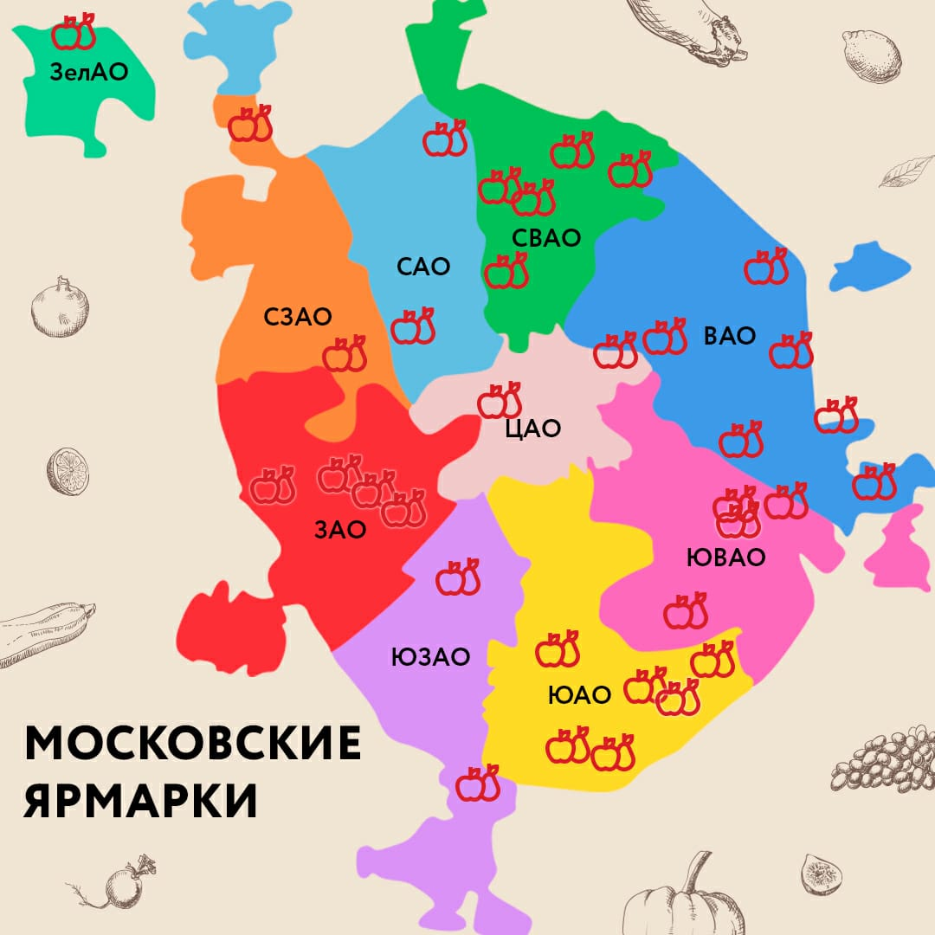

Адрес страницы: http://mitino.mos.ru/presscenter/important/detail/9404483.html
Управа района Митино города Москвы

